PORVOON JHL RY – BORGÅ JHL RF www.porvoonjhl.fi

LILLAJULS FEST PÅ
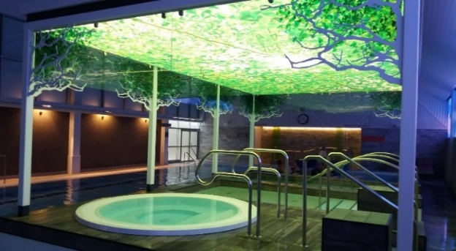
LOHJA SPA & RESORT 2 – 3.12.2023

Föreningen ordnar för sina medlemmar med
avec en Lilla juls resa till Lohja Spa & Resort
hotellet som ligger vid Lojo sjö i Karislojo.

Avfärd från turisthållplatsen på Fredsgatan i Borgå lördagen den 2.12 kl 12.00. Då vi kommer fram så blir det välkomstkaffe. Rummen får vi senast kl 16.00. Före vi får rummen har man möjlighet att besöka Spaavdelningen. Så om du vill till Spa före man får rummen så tag med en egen handduk. Julmiddagen serveras kl 19 – 21. VICKY ROSTI & LOYALS underhåller julfestfirarna. På söndagen är det start kl 12 tillbaka till Borgå.
Deltagaravgiften i 2 personers rum economy/standard är för medlemmar 40€ och för icke medlemmar 149€, i fall man vill ha ett 1 personers rums så till kommer en tilläggsavgift på 35€. I deltagaravgiften ingår bussresorna, övernattning, spa och konditionssal, lilla julsbufe utan alkoholhaltiga drycker, inträde till showen samt morgonmål.
Förfrågningar och bindande anmälan senast den 27.10 helst med e-post till Mira aaltonen.mira@gmail.com. Om du inte får ett svar inom ett dygn kontakta henne på nytt. Med ryms högst 100 personer. Kom ihåg att även meddela om eventuella allergier samt om du behöver ett allergirum. Resan är avsedd endast för vuxna.
Deltagaravgiften bör betalas senast på förfallodagen den 27.10.2023 till föreningens konto Borgå JHL rf FI41 5358 0620 0954 78. I meddelandefältet skriver ni julfest och deltagarnas namn. Man kan inte delta i resan om inte resan är betald senast på förfallodagen.

